GRAPHISME : le quadrillage

Après avoir travaillé les lignes verticales puis horizontales, les enfants vont pouvoir s’exercer au quadrillage.
Demandez-leur comment on fait un quadrillage (je l’ai déjà abordé avec eux) : on trace des lignes verticales et horizontales.

Point de vigilance :
- Votre enfant doit tracer des lignes verticales en partant d’en haut, des lignes horizontales en partant de la gauche.
- Faire attention à la tenue de l’outil scripteur. (cf document « tenue outil »)

C’est bientôt Pâques, et Zouzou a réalisé un quadrillage sur un œuf :

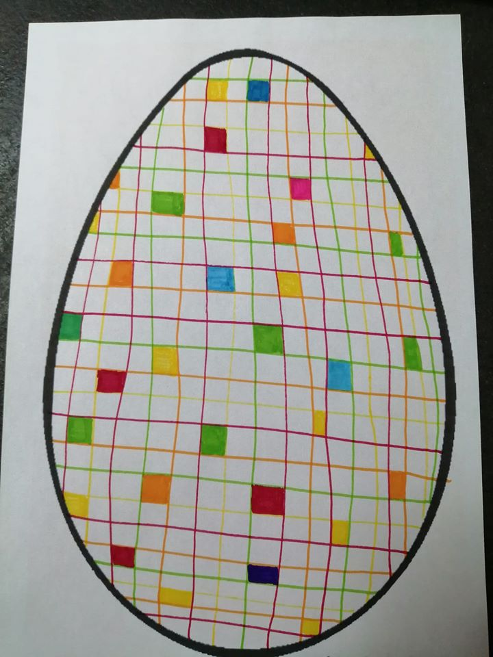

Les enfants peuvent réaliser le leur, ils décoreront la classe à notre retour.

